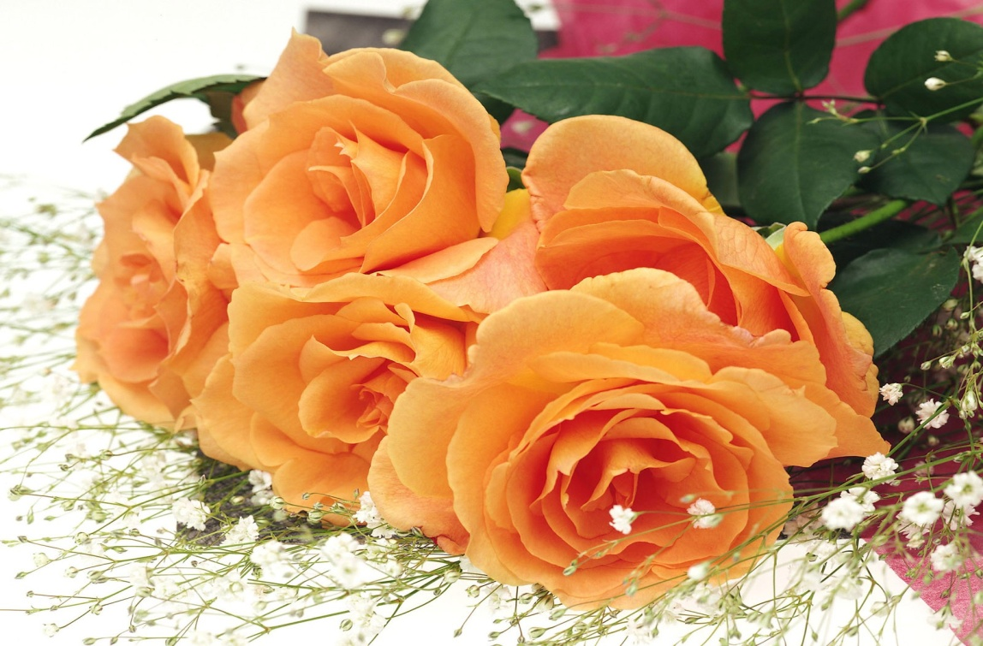

**Дорогие коллеги!**

**Поздравляем Вас**

**с Международным женским днём 8-е Марта!**

Желаем вам здоровья, благополучия в семье, реализации всех ваших планов и покорения новых высот.

***Примите наши поздравления***

***В Международный женский день!***

***Пусть будет ваше настроение***

***Всегда цветущим, как сирень.***

***Пусть будет жизнь прекрасна ваша,***

***И дети счастливы всегда.***

***Пусть дом ваш будет полной чашей.***

***Удачи, счастья и добра!***

С уважением.

Председатель Л.А. Федосеева

РК Профсоюза

**2017 год**